Одним морозным вечером в Службу 112 Москвы поступил вызов с криком о помощи:

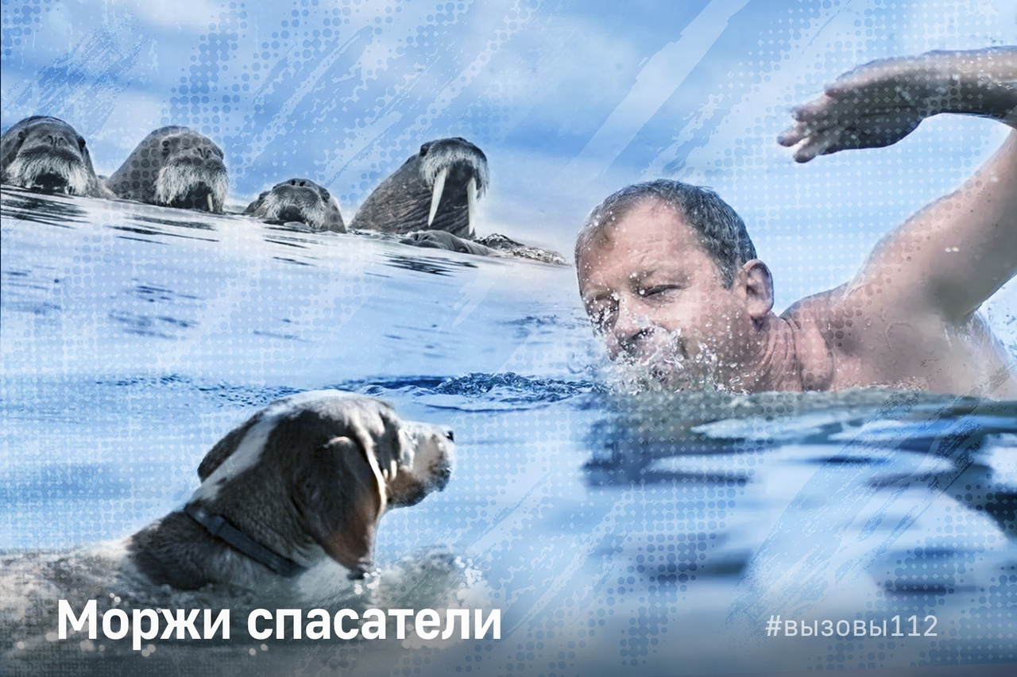
«У меня щенок таксы сорвался с поводка и убежал по льду в сторону Тушинского парка. Я нахожусь на Химкинском водохранилище. Собака одна на льду, бежит, на имя не отзывается, игнорирует меня! Помогите, пожалуйста!».
Сам мужчина бежал следом за собакой по берегу водохранилища. Оператор убедительно попросила его: «Только ни в коем случае сами не выходите на лед! Не рискуйте собой. Вызываю вам спасателей Водные спасатели Москвы ГКУ «МГПСС». Они помогут ее вытащить. Но главное, чтобы вы не пострадали!».
«Я понимаю. Я сам бегу по берегу! На лед выходить не буду, знаю, насколько это может быть опасно» – ответил уверенно заявитель.
Мужчина назвал ближайший адрес в качестве ориентира и направление движения питомца: «Он несется с бешеной скоростью по льду канала, метрах в 40-50 от берега… Лед тонкий! Сейчас она уже у моста!». Ситуация менялась с каждой секундой и в какой-то момент собака провалилась в воду.
Тем временем на водохранилище совершали тренировочные заплывы местные моржи. Они услышали крики хозяина с берега: «Ненси! Ненси!» и увидели, как бегущая собака вдруг провалилась под лед. Не задумываясь, они ринулись на помощь животному, вытащили его из воды и вернули беглянку запыхавшемуся хозяину!

